**四川正达凯新材料有限公司**

**四川正达凯新材料项目配套输气工程**

**环境影响评价公众参与说明**

**建设单位：四川正达凯新材料有限公司**

**2024年9月**

目 录

1.0 概述 - 1 -

2.0 首次环境影响评价信息公开情况 - 1 -

2.1 公开内容及日期 - 1 -

2.2 公开方式 - 4 -

2.3 公众意见情况 - 4 -

3.0 征求意见稿公示情况 - 5 -

3.1 公示内容及时限 - 5 -

3.2 公示方式 - 9 -

3.2.1 网络公示 - 9 -

3.2.2 报纸公示 - 10 -

3.2.3 现场张贴告示 - 12 -

3.3查阅情况 - 12 -

3.4 公众提出意见情况 - 13 -

4.0 其他 - 14 -

5.0 诚信承诺 - 15 -

# 1.0 概述

四川正达凯新材料有限公司位于普光功能区，规划以天然气为原料，生产聚酯级MEG和电子级DMC产品，实现天然气资源的高附加值利用，该项目已取得宣汉县发展和改革局出具的《宣汉县发展和改革局关于四川正达凯年产120万吨乙二醇工程配套用能源供应及余热利用项目核准的批复》（宣发改审〔2022〕179号，项目代码：2206-511722-04-01-510157）。项目需用天然气量约20×108Nm3/a。

2022年5月19日，四川正达凯新材料有限公司已和中石油达州销售部签订了天然气购销协议。因此，四川正达凯新材料有限公司拟投资建设“正达凯新材料项目配套输气工程”项目，用于从普光天然气净化厂向四川正达凯新材料有限公司厂区供气。

正达凯新材料项目配套输气工程总投资约5249.24万元，管线全长约6.110km，线路设计压力8MPa，设计输送气量20.0×108m3/a，管道规格位D406.4×8纲级为L415M，不涉及新建或改造开采井站场，不涉及输气站、分输站以及截断阀室。本工程线路起点为普光天然气净化厂外输计量阀组，向南跨越后河，然后向西偏南方向敷设，约650m后再次穿越后河沿规划区道路东侧向北偏西敷设，约6.11km后折向西偏南沿规划路敷设，至位于普光功能区的正达凯公司。线路全长约6.110km，穿（跨）越河流2次，穿越公路10次。

本项目的环境影响评价公众参与按照生态环境部于2018年10月16日发布《环境影响评价公众参与办法》（部令第4号，2019年1月1日开始实施）的要求开展。本项目在委托环评单位开展环评工作7日内—2023年9月15日开展了网上第一次公示。2024年5月15日本项目征求意见稿完成后开展了网上第二次公示，公示期间同步在公开出版物—报纸进行了两次登报公示、并在项目现场周边进行了现场张贴公告。

根据公众调查过程及公众反馈情况，按《环境影响评价公众参与办法》（部令第4号）要求，编制完成了本报告。

# 2.0 首次环境影响评价信息公开情况

## 2.1 公开内容及日期

2023年9月15日，在委托环评单位开展环评工作7日内，在达州市凤凰山下网站上发布第一次公示，对建设内容及项目建设单位、环评单位及环境影响评价报告编制程序进行公示。公示内容如下：

**四川正达凯新材料有限公司**

**关于四川正达凯新材料项目配套输气工程**

**环境影响评价第一次公示的公告**

公告单位：四川正达凯新材料有限公司

　　根据《中华人民共和国环境影响评价法》《环境影响评价公众参与办法》，四川正达凯新材料有限公司拟建的“四川正达凯新材料项目配套输气工程”须进行环境影响评价。现已委托四川科盛新环境科技有限公司开展该项目的环境影响评价工作。根据环境影响评价公众参与办法，特向社会公众进行公告，欢迎社会各界人士就该项目的环境保护工作方面提出意见。

　　本次公告为第一次环评公示，我公司将在环评报告编制工作后期再进行征求意见稿公示，在征求意见稿公示后将进入报批前公示。

　　您若需进一步了解有关该建设项目有关的环境问题，以及对与项目有关的环保方面有意见或建议的，欢迎在本项目公示之日起来电或来函联系。

**项目第一次环评公告内容**

　　1.建设项目的名称及概要：

　　名称：四川正达凯新材料项目配套输气工程

　　本项目为四川正达凯新材料有限公司“年产120万吨聚酯级MEG联产10万吨电子级DMC新材料项目”配套输气工程，项目位于达州市宣汉县普光镇，工程起于普光天然气净化厂南的接气点，止于四川正达凯新材料有限公司厂区。项目设计压力8MPa，管线全长约7.8km，管道选用螺旋缝埋弧焊钢管（D406.4×8 L415M），设计输气量20.0×108Nm3/a。

　　2.建设项目的建设单位的名称和联系方式：

　　名称：四川正达凯新材料有限公司

联系人：马云鹏；

联系电话：0818-5717388；

　　邮箱：[myp@zhink.cc](mailto:myp@zhink.cc)；

　　3.承担评价工作的环境影响评价机构的名称和联系方式：

　　名称：四川科盛新环境科技有限公司

联系人：黄飞云；

联系电话：028-88466695；

邮箱：keshengxinhuanjing@163.com

　　4.环境影响评价的主要工作内容：

　　环境影响评价的主要工作内容为：结合项目所在地的外环境关系，针对具体的建设方案，分析项目污染物的产排特性，提出确保污染物达标排放的治理措施，明确外排污染物对环境的影响程度，提出环境风险防范措施及风险事故应急处理预案。从环境保护方面给出项目建设是否可行的明确结论。

　　5.征求公众意见的主要事项：

　　在通过网上公告、公示后，采取网上或现场收集公众意见相结合的方式征求公众意见。

　　6.公众提出意见的主要方式：

　　项目公众意见表，通过邮箱、电话及信函投递，联系方式如上所述。

　　建设单位：四川正达凯新材料有限公司

　　环评单位：四川科盛新环境科技有限公司

**符合性分析：**

委托环评单位开展环评工作时间为2023年9月12日，首次公开时间为2023年9月15日，符合《环境影响评价公众参与办法》要求的确定环境影响报告书编制单位7个工作日内进行首次公示的要求。

公示内容包括了“建设项目名称、选址、建设内容等基本情况；建设单位名称和联系方式；环境影响报告书编制单位的名称；提交公众意见表的方式和途径”等内容，符合《环境影响评价公众参与办法》首次公开内容的要求。

## 2.2 公开方式

首次公开的网络为达州市凤凰山下网站，凤凰山下成立于2002年，是达州市网民集中交流互动的主要网络平台，也是达州市委、市政府获取市情民意的重要渠道。公开时间为2023年9月15日，公示地址：https://www.dz19.net/member.php?mod=fhsxRegister，符合《环境影响评价公众参与办法》“通过其网站、建设项目所在地公共媒体网站或者建设项目所在地相关政府网站”进行公示的要求。

公示截图如图2-1所示。

## 2.3 公众意见情况

公示期间未收到公众反馈的关于本项目的公众意见。

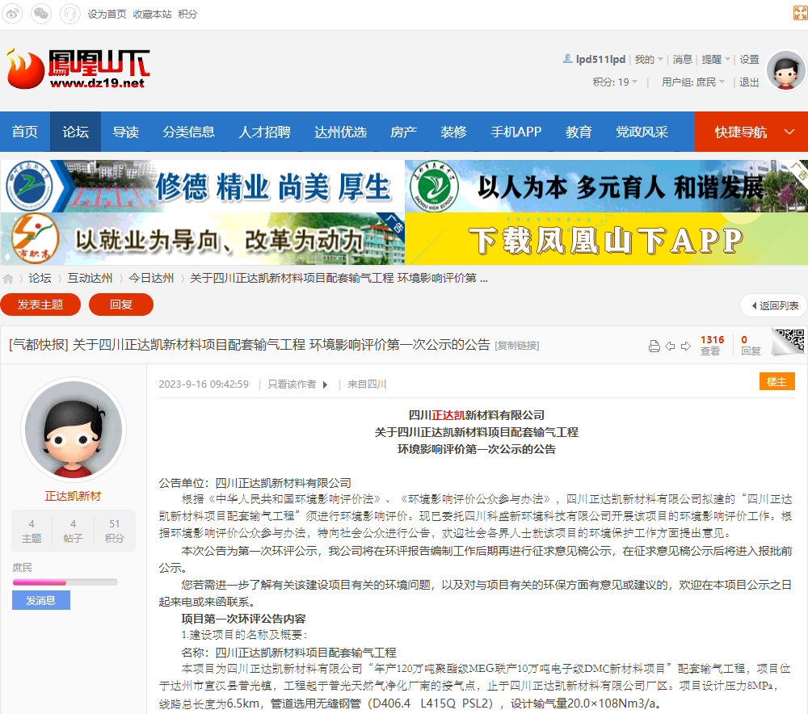

**图2-1 第一次公示截图**

# 3.0 征求意见稿公示情况

## 3.1 公示内容及时限

征求意见稿公示主要内容如下，并将主要内容基本完成的环境影响报告书及公众意见表作为网页附件进行公示：

**四川正达凯新材料项目配套输气工程第二次环评公示**

四川正达凯新材料有限公司委托四川科盛新环境科技有限公司进行“四川正达凯新材料项目配套输气工程”环境影响评价，根据《中华人民共和国环境影响评价法》《环境影响评价公众参与办法》（生态环境部令 第4号）等法律法规，该项目已进行了第一次环评公告，环评工作已有初步结果，现对该项目进行第二次环评公示，信息如下：

**一、建设项目名称及概要**

项目名称：四川正达凯新材料项目配套输气工程

建设单位：四川正达凯新材料有限公司

建设性质：新建

建设地点：宣汉县境内

建设规模及内容：为满足正达凯年产120万吨乙二醇项目的原料气需要， 拟投资约5249.24万元，管线全长约6.110km，线路设计压力8MPa，设计输送气量20.0×108m3/a，管道规格位D406.4×8纲级为L415M，不涉及新建或改造开采井站场，不涉及输气站、分输站等。

**二、环境影响报告书征求意见稿全文的网络链接及查阅纸质报告书的方式和途径**

1、征求意见稿全文的网络链接

见附件

2、查阅纸质报告书的方式和途径

通过电话联系建设单位和环评单位或前往项目建设地址查看。建设单位和环评单位将为公众提供相关资料查询和环评报告书简本查阅服务。

建设单位：四川正达凯新材料有限公司

联系地址：四川省达州市宣汉县普光镇化工大道8号

联 系 人：马云鹏

联系方式：0818-5717388

环评单位：四川科盛新环境科技有限公司

联系地址：四川省成都经济技术开发区（龙泉驿区）成龙大道二段1666号B1栋6层4号

联 系 人：黄工

联系方式：028-88466695，

邮箱：keshengxinhuanjing@163.com

**三、征求意见的公众范围**

环境影响评价范围内的公民、法人和其他组织及对项目关注的评价范围之外的公民、法人和其他组织。

**四、公众意见表的网络链接**

见附件。

**五、提交公众意见表的方式和途径**

在环境影响报告书征求意见稿编制过程中，公众均可以信函、电话、电子邮件等形式向建设单位或者环境影响评价单位提出与环境影响评价相关的意见。

**六、公众提出意见的起止时间**

本公示之日起10个工作日内。

公众意见表如下所示：

建设项目环境影响评价公众意见表

**填表日期 年 月 日**

|  |  |  |
| --- | --- | --- |
| 项目名称 | 四川正达凯新材料项目配套输气工程 | |
| 一、本页为公众意见 | | |
| **与本项目环境影响和环境保护措施有关的建议和意见**（**注：**根据《环境影响评价公众参与办法》规定，涉及**征地拆迁、财产、就业**等与项目环评无关的意见或者诉求不属于项目环评公参内容） | （填写该项内容时请勿涉及国家秘密、商业秘密、个人隐私等内容，若本页不够可另附页） | |
| 二、本页为公众信息 | | |
| **（一）公众为公民的请填写以下信息** | | |
| **姓 名** | |  |
| **身份证号** | |  |
| **有效联系方式**  （电话号码或邮箱） | |  |
| **经常居住地址** | |  |
| **是否同意公开个人信息**  （填同意或不同意） | | （若不填则默认为不同意公开） |
| **（二）公众为法人或其他组织的请填写以下信息** | | |
| **单位名称** | |  |
| **工商注册号或统一社会信用代码** | |  |
| **有效联系方式**  （电话号码或邮箱） | |  |
| **地 址** | |  |
| 注：法人或其他组织信息原则上可以公开，若涉及不能公开的信息请在此栏中注明法律依据和不能公开的具体信息。 | | |

**符合性分析：**

公示时限为10个工作日，公示了主要内容基本完成的环境影响报告书并附具了公众意见表，对照《环境影响评价公众参与办法》，符合要求。

## 3.2 公示方式

### 3.2.1 网络公示

2024年5月15日起在达州市凤凰山下网站上发布第二次公示，凤凰山下成立于2002年，是达州市网民集中交流互动的主要网络平台，也是达州市委、市政府获取市情民意的重要渠道，公示时间为10个工作日，公示地址为：https://www.dz19.net/forum.php?mod=viewthread&tid=2156991&highlight=%D5%FD%B4%EF%BF%AD；符合《环境影响评价公众参与办法》“通过其网站、建设项目所在地公共媒体网站或者建设项目所在地相关政府网站”进行公示的要求。

公示截图如图3-1所示。

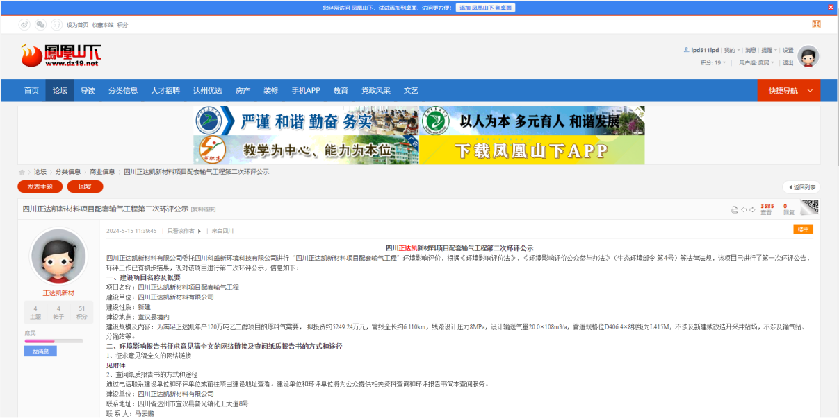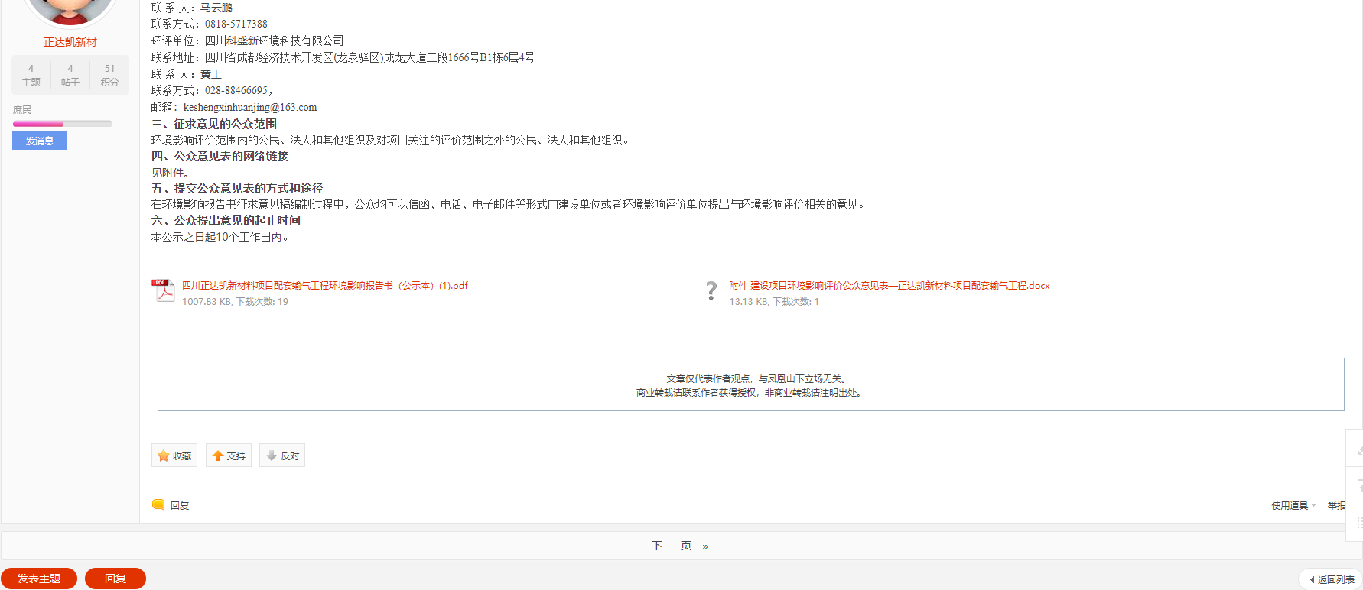

**图3-1 征求意见稿公示图**

### 3.2.2 报纸公示

2025年5月27日在《四川经济日报》上发布第一次公示。公示截图如下：

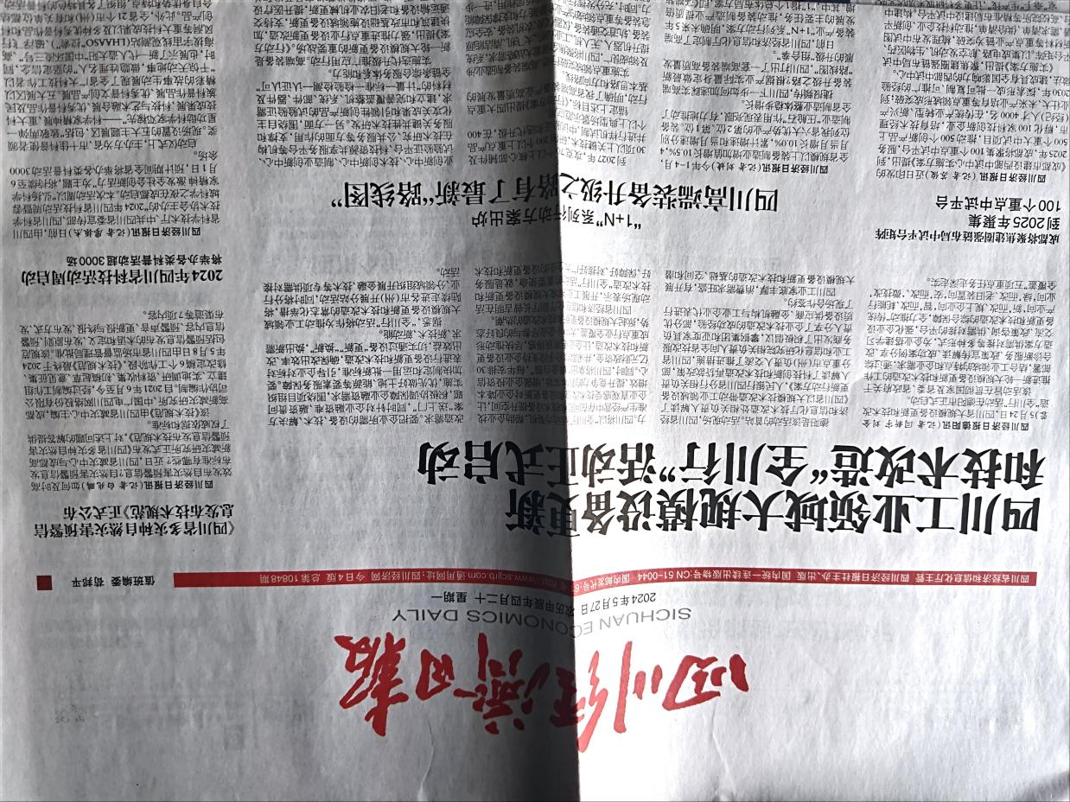

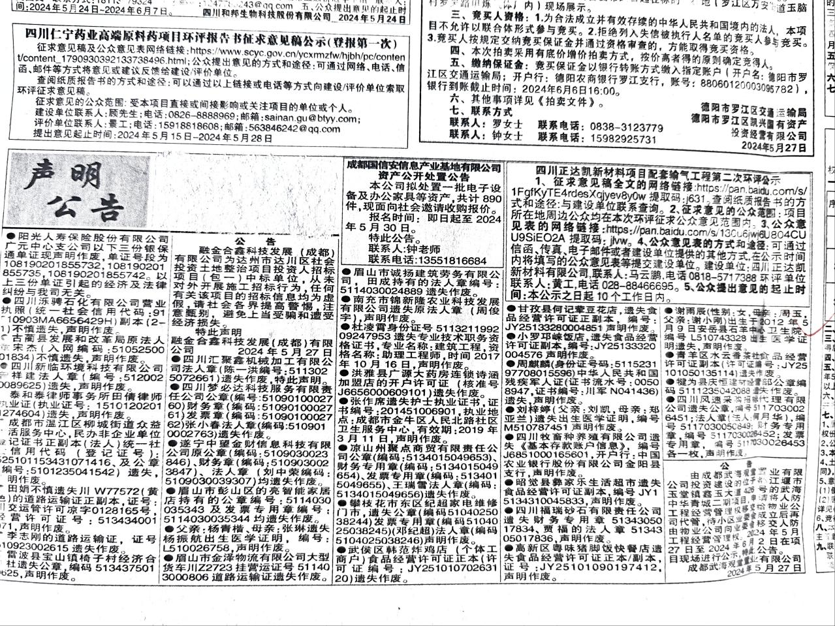

**图3-2 第一次报纸公示**

2024年5月28日在《四川经济日报》上发布第二次公示，公示截图如下：

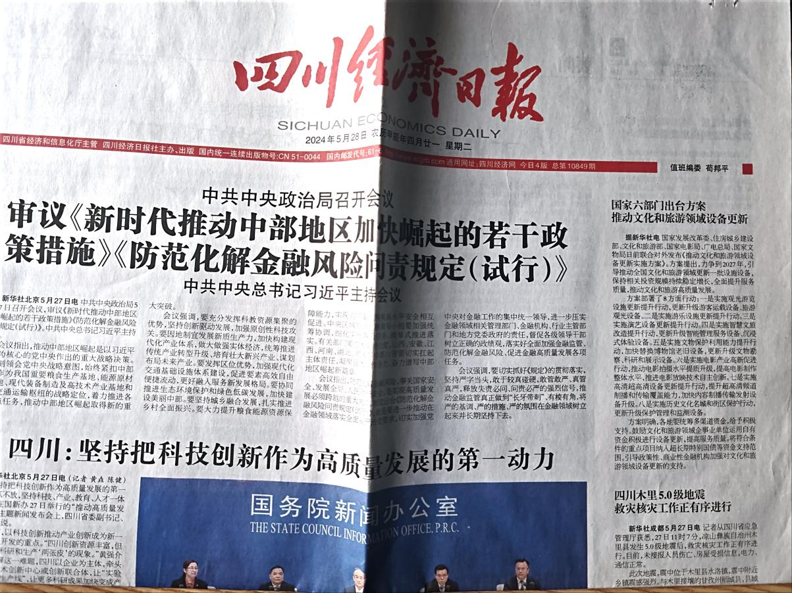

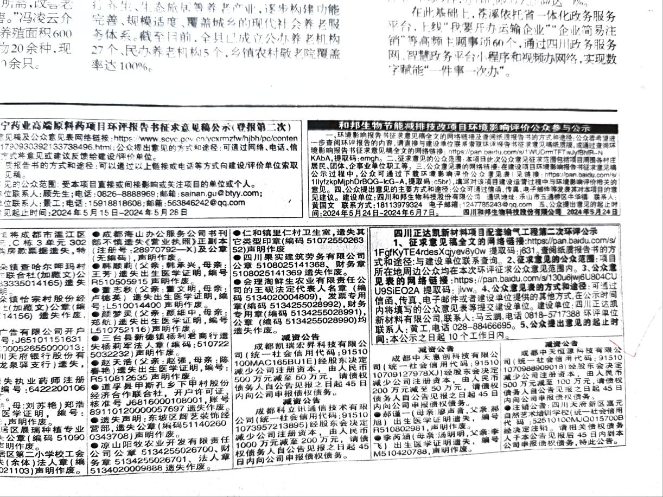

**图3-3 第二次报纸公示**

本项目进行了报纸公示两次，均于征求意见稿公示期间同步进行。《四川经济日报》为主流报纸，发行量大，受众广，符合《环境影响评价公众参与办法》“通过建设项目所在地公众易于接触的报纸公开”及征求意见稿期间进行2次报纸公示的要求。

### 3.2.3 现场张贴告示

本项目在项目现场周边石人村、杏树村、铜坎社区等多个社区及村进行了公示，现场张贴告示的时间为2024年5月15日至2024年5月28日。

|  |  |
| --- | --- |
| 41 | 42 |
| 杏树村公示情况 | |
| 43 | 44 |
| 石人村公示情况 | |
| 45 | 46 |
| 铜坎社区公示情况 | |

本次公示张贴选择在项目所在地公众易于知悉的场所，公示时间不少于10个工作日，符合国家生态环境部令（部令第4 号）《环境影响评价公众参与办法》相关要求。

## 3.3查看情况

按照生态环境部令（部令第4号）《环境影响评价公众参与办法》相关要求，本项目已通过网络平台（会理市人民政府网站）公开查阅纸质报告书的方式、途径及地址（通过建设单位或环评单位查阅纸质报告书），在本项目持续公开及征求公众意见期间，无人通过该途径查阅纸质报告书。

## 3.4 公众提出意见情况

建设单位按照生态环境部令（部令第4号）《环境影响评价公众参与办法》相关要求，网络公示附上了公众意见表的网络链接，公示期间未收到关于本项目的公众意见表。

# 4.0 其他

本项目登报公示的报纸均存档备查。

# 5.0 诚信承诺

